NIBE-logo-cervene

**TISKOVÁ ZPRÁVA 12. září 2016**

**jak topit úsporně? tepelná čerpadla nibe šetří energii i životní prostředí**

**Podzim již klepe na dveře, a proto se lidé začínají pomalu připravovat na topnou sezónu. V České republice se stále běžně využívají zdroje vytápění, které výrazně zatěžují životní prostředí nebo rodinný rozpočet. Společnost NIBE Energy Systems CZ, která je výhradním dodavatelem kvalitních švédských tepelných čerpadel NIBE do České republiky a na Slovensko, proto radí, jak topit ekologicky a přitom úsporně. Při využití tepelného čerpadla lze ušetřit až 80 % nákladů na vytápění, navíc je na jeho koupi možné získat až 127 500 Kč v rámci 2. kola tzv. kotlíkových dotací.**

**Tepelné čerpadlo - moderní způsob ekologického vytápění**

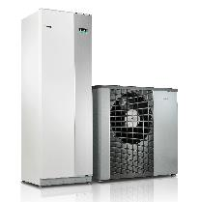Velkou výhodou tepelného čerpadla je jeho nezávislost na fosilních palivech, která vede k podstatnému snížení emisí CO2 vypouštěných do ovzduší. Běžně se řadí mezi alternativní zdroje energie, protože využívá teplo z okolního prostředí – z vody, vzduchu nebo země. Toto teplo se v opakovaném cyklu přečerpává z nižší teploty na vyšší a následně se s ním účelně vytápí či ohřívá voda. „*Alternativní zdroje se stávají technicky, ekonomicky i ekologicky zajímavou variantou získávání tepla. Jejich využití pomáhá k minimalizaci negativních dopadů na životní prostředí a výrazně snižuje energetickou náročnost nemovitosti. Princip tepelného čerpadla je známý již 150 let a jeho první model byl ve světě instalován před 35 lety. Od té doby jeho podíl na trhu s energeticky úspornými zdroji vytápění neustále narůstá. V současnosti disponuje tepelným čerpadlem již téměř každá desátá novostavba. Toto zařízení je totiž ideální k napojení na podlahové vytápění nebo teplovodní radiátory, případně s ním lze chladit interiér a ohřívat voda*,” vysvětluje Jiří Sedláček, ředitel prodeje NIBE Energy Systems CZ.

*Tepelné čerpadlo systému vzduch-voda NIBE F2120 (energetická třída A+++, SCOP až 5,1) s vnitřní systémovou jednotkou VVM320*

**Energeticky úsporné řešení se státní podporou**

Využití tepelného čerpadla výrazně snižuje spotřebu energií. Pokud má vést k co nejvyšším úsporám, je třeba se řídit několika základními pravidly. Zařízení musí pocházet od prověřeného výrobce, který zároveň poradí s výběrem vhodného typu tepelného čerpadla pro určený objekt, objasní jeho správné využití a zajistí odborníka na instalaci či servis. Důležitá je také pravidelná údržba zvoleného výrobku, která prodlouží jeho životnost až na 20 let a urychlí návratnost celkové investice. „*Investice do nového tepelného čerpadla je sice oproti pořízení jiného systému vytápění a ohřevu vody vyšší, ale je možné na ni získat státní podporu. Ministerstvo životního prostředí totiž plánuje vypsat 2. kolo tzv. kotlíkových dotací, z nichž budou moci žadatelé získat až 127 000 Kč na pořízení ekologického zařízení k vytápění. Při čerpání plné podpory se tak významně sníží návratnost, která bývá 5 až 10 let podle typu tepelného čerpadla,”* konstatuje Jiří Sedláček. Švédská energetická agentura zveřejnila v roce 2014 výsledky testů tepelných čerpadel systému 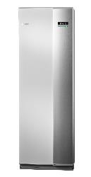země-voda, k nimž se řadí například zařízení NIBE F1345 s energetickou třídou A+++. Ty prokázaly, že dané produkty dosahují úspory mezi 64 % - 80 % v porovnání s elektrokotlem.

*Tepelné čerpadlo systému země-voda NIBE F1345*

**Využití tepelného čerpadla v praxi**

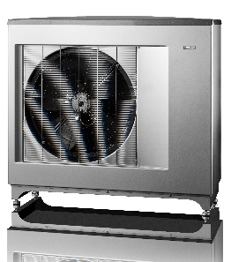Poměrně snadno lze vyvrátit tvrzení, že jsou reálné úspory z provozu tepelného čerpadla nižší, než prezentují jeho výrobci. Pokud je totiž zvoleno vhodné zařízení, které se navíc správně nainstaluje a využívá, vypočtené úspory se příliš neliší od úspor skutečných. „*Prodejem tepelných čerpadel NIBE se zabýváme již téměř deset let, a proto můžeme doložit skutečnou výši nákladů konkrétními čísly a výsledky. Po instalaci nového zařízení jsme provedli kontrolu v rodinném domě vlastníka tepelného čerpadla systému vzduch-voda NIBE F2300. Ta jasně prokázala vysokou roční úsporu, která činila v měřeném období až 68 % oproti dřívějšímu způsobu vytápění elektrickou energií s dodatečným přitápěním kotlem na uhlí. Majitel tepelného čerpadla nyní může udržovat teplotu 22 0C bez velkých výkyvů, ke kterým před jeho instalací docházelo,”* dodává Jiří Sedláček.

*Tepelné čerpadlo systému vzduch-voda NIBE F2300*

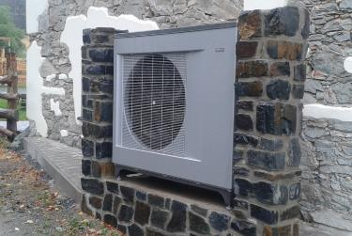

*Tepelná čerpadla NIBE samozřejmě zajišťují úsporu energií nejen v rodinných domech, ale také v bytových domech, veřejných stavbách (školy) i v komerčních nemovitostech -* *V novostavbě školícího zařízení v Molčánkách u Benešova, které realizoval Václav Vydra, je využito tepelné čerpadlo NIBE F2300-20. Zařízení je doplněno regulací SMO 40, akumulační nádobou NAD 500 v3, bojlerem OKC 500 NTR/HP a záložním 18kW elektro kotlem. Foto: Václav Vydra*

**O společnosti Družstevní závody Dražice a skupině NIBE**

Družstevní závody Dražice, člen skupiny NIBE, jsou největším výrobcem ohřívačů vody v České republice, známým po celé Evropě. Jejich historie se píše již od roku 1900. Provozují výrobní závody s několika linkami v Dražicích a Luštěnicích nedaleko Benátek nad Jizerou.

V roce 2006 se firma stala součástí švédské společnosti NIBE Industrier AB se sídlem v Markarydu. Jednou z jejích tří divizí je NIBE Energy Systems, která dodává výrobky pro vytápění, ohřev vody a ventilaci pro domácnosti i průmyslové objekty. Do této divize spadají tepelná čerpadla NIBE, jejichž výhradním dodavatelem pro Českou republiku a Slovensko je právě společnost Družstevní závody Dražice – strojírna s.r.o., divize NIBE Energy Systems CZ. Do jejich sortimentu patří tepelná čerpadla systému země-voda (voda-voda), vzduch-voda, ventilační tepelná čerpadla a rekuperační jednotky. Aktuálně jsou tepelná čerpadla značky NIBE nejprodávanější na českém trhu.

***Další informace:***

**Crest Communications,** tel.: +420 222 927 111

Marcela Kukaňová, tel.: +420 731 613 618, [marcela.kukanova@crestcom.cz](mailto:marcela.kukanova@crestcom.cz)

Marie Cimplová, tel.: +420 731 613 602, [marie.cimplova@crestcom.cz](mailto:lenka.vybulkova@crestcom.cz)

[**www.crestcom.cz**](http://www.crestcom.cz)**;** [**www.nibe.cz**](http://www.nibe.cz)